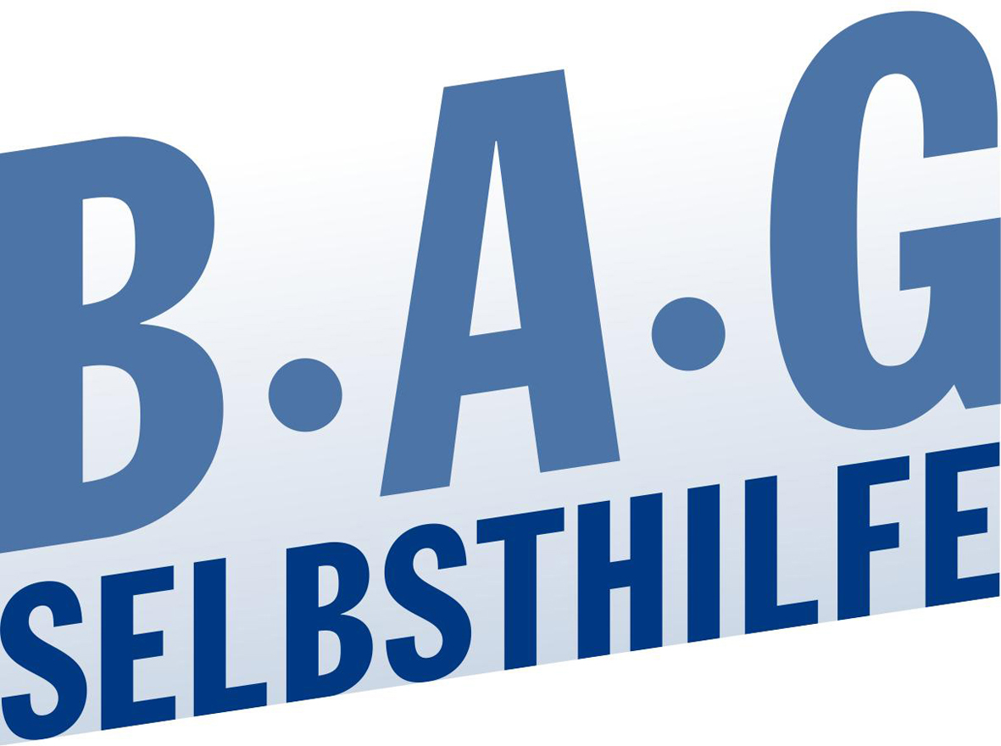 | BAG SELBSTHILFE  Bundesarbeitsgemeinschaft Selbsthilfe von  Menschen mit Behinderung und chronischer  Erkrankung und ihren Angehörigen e.V.  Kirchfeldstr. 149  40215 Düsseldorf  Tel. 0211/31006-56  Fax. 0211/31006-48

Stellungnahme

der

Bundesarbeitsgemeinschaft SELBSTHILFE von Menschen mit Behinderung und chronischer
Erkrankung und ihren Angehörigen e.V.
(BAG SELBSTHILFE)

zum Entwurf der Fortschreibung der Produktgruppe 33- Toilettenhilfen des Hilfsmittelverzeichnisses nach § 139 Absatz 8 SGB V

Als Dachverband von 120 Bundesverbänden der Selbsthilfe chronisch kranker und behinderter Menschen sowie 13 Landesarbeitsgemeinschaften begrüßt die BAG SELBSTHILFE die Fortschreibung der Produktgruppe 33.

Sie hat jedoch noch folgende Änderungs- und Ergänzungsbedarfe:

- Definition

Aus der Sicht der BAG SELBSTHILFE hat die bisherige Definition gut abgebildet, weswegen Toilettenhilfen für Menschen mit Behinderungen elementare Grundbedürfnisse befriedigen.

Vor diesem Hintergrund wird es für zielführend gehalten, die neue Definition stärker an der bisherigen auszurichten:

„Toilettenhilfen ermöglichen bzw. erhöhen die Selbständigkeit bei der Toilettenbenutzung und den damit verbundenen körperhygienischen Maßnahmen. Ihre Hilfsmitteleigenschaft ergibt sich aus dem Verständnis, dass sie zur elementaren Lebensbetätigung im Rahmen der allgemeinen Grundbedürfnisse eingesetzt werden, insbesondere indem sie beeinträchtigte oder fehlende Funktionen des Bewegungs- oder Halteapparates kompensieren…“.

- Indikation für die Verordnung einer Toilettenhilfe (Produktuntergruppen generell)

Die BAG SELBSTHILFE begrüßt die allgemeine Fassung der Indikation. Zur Klarstellung sollte jedoch aufgenommen werden, dass hierunter auch Funktionsstörungen sowie motorische Symptome aufgrund der Schädigung des Zentralnervensystems fallen, wie sie etwa bei Multipler Sklerose auftreten.

- Toilettensitze (Punkt 2.III Indikations-/einsatzbezogene Qualitätsanforderungen)

Aus der Praxis der Hilfsmittelberatung der Deutschen Gesellschaft für Muskelerkrankte (DGM) ergibt sich, dass auch schon Erhöhungen der Sitzposition um 50 mm notwendig sein können, um den Patienten individuell gut zu versorgen. Insoweit wird eine Erhöhung der Spanne ab 50 mm für sinnvoll gehalten.

- Toilettensitze mit Armlehnen (Punkt 2.3 und 2.4)

Hier wäre unter dem Punkt „Beschreibung“ ein Hinweis sinnvoll, dass die Armlehnen seitlich angebracht, aber auch wegschwenkbar sein sollten.

- Toilettenaufstehhilfen – Ergänzung um Aufstehhilfen in vertikaler Richtung (Punkt 4.1)

Im vorliegenden Entwurf des Hilfsmittelverzeichnisses der PG 33 ist in Bezug auf die Produktart ein Aufstehschwenkmechanismus (S. 19) festgelegt, welcher eine nach vorn gerichtete Vorschubbewegung ausführt, die das Aufstehen zusätzlich unterstützt.

Diese Vorschubbewegung ist jedoch leider für Menschen mit Muskelerkrankungen nicht geeignet, da die diagonale Vorschubbewegung beim Hub des Sitzes häufig nicht mehr muskulär gesichert werden kann und damit eine Sturzgefahr im Bewegungsablauf vom Sitzen zum Stehen darstellt.

Wir übersenden insoweit anbei die Stellungnahme unseres Mitgliedsverbandes, der Deutschen Gesellschaft für Muskelerkrankte, in welcher diese Problematik ausführlich dargestellt wird.

Deswegen fordert die BAG SELBTHILFE die Aufnahme von Toilettenaufstehhilfen mit einer Hubbewegung in vertikaler Richtung.

- Toilettenstühle- Zusätzliche Anforderungen an Toilettenstühle für Erwachsene und Kinder (Punkt 5)

Hier wäre ein Hinweis auf Softauflagen als weitere Polstermöglichkeit von Sitzfläche/ Rücken sowie Zubehör zur Sitzstabilisierung wie Kopfstütze, Kantelung des Sitzes, Haltevorrichtung (Pelotten, Gurt..) zur Stabilisierung der Rumpfstabilität aus der Sicht der BAG SELBSTHILFE angebracht und nicht nur eine Fixiermöglichkeit, wie sie derzeit bei den Kindertoilettenstühlen benannt ist.

- Toilettenstühle- Belastbarkeit (Punkt 5.III.3)

Aus der Sicht der BAG SELBSTHILFE und aufgrund der Erfahrungen in der Hilfsmittelberatung der DGM erscheint die Beschränkung der Belastbarkeit auf 100 kg zu gering; es gibt durchaus Patientinnen oder Patienten, welche über dieser Grenze liegen. Insoweit würde die BAG SELBSTHILFE eine Belastbarkeit von 150 kg für zielführend halten.

- WC- Aufsätze mit Wascheinrichtung- Schaltermöglichkeit (Punkt 6.III.2, S.33)

Im Bereich „Die Herstellererklärungen und Unterlagen müssen auch folgende Parameter belegen“ sollte folgendes ergänzt werden: „Optionale Ausstattung mit diversen Schaltermöglichkeiten (wie z.B. Fuß-, Hand-, Rückenschalter, Fernbedienung mit manuellem Taster oder mit Nährsensor) bei dessen Betätigung…“

- Aufsätze mit Wascheinrichtung (Punkt 6.1., S. 37)- Ohnhändigkeit bei Toilettenaufsätzen mit Duschfunktion

Aus der Sicht der BAG SELBSTHILFE ist die Indikation für Toilettenaufsätze mit Duschfunktion mit der Einschränkung einer Schädigung, welche funktionell einer Ohnhändigkeit gleichkommt und die Maßgabe einer Unmöglichkeit einer selbständigen Reinigung des Intim- und Analbereichs, deutlich zu eng. Das LSG Rheinland-Pfalz hat die Erstattungsnotwendigkeit eines Duschsitzes beim sog. Louis-Bar Syndrom anerkannt, welches durch abnorme Bewegungen, Muskelzuckungen und Tremor gekennzeichnet ist. Insoweit wäre hier die Indikation so zu fassen, dass diejenigen Fallgruppen adäquat abgebildet werden, welche nicht unbedingt funktionell einer Ohnhändigkeit gleichzustellen sind, aber nur unter erheblichen Schwierigkeiten in der Lage sind, ihren Intimbereich zu reinigen.

Statt des Wortlautes „Unmöglichkeit der selbständigen Reinigung des Intim- und Analbereiches nach Ausscheidung“ sollte die Formulierung „starke Einschränkung der selbständigen Reinigung des Intim- und Analbereiches nach Ausscheidung“ verwendet werden. Ferner sollte die Formulierung „funktionell einer Ohnhändigkeit gleichkommender Beeinträchtigung“ durch die Worte „bei Schädigung neuromuskulosketaler und/ oder bewegungsbezogener Funktion und Schädigung der Muskelfunktion mit eingeschränkter oder aufgehobener Arm- und Greiffunktion“.

- Ergänzung des Hilfsmittelverzeichnisses durch Einbau einer kompletten Duschtoilette

Neben dem Toilettenaufsatz sollte auch der Einbau einer kompletten Duschtoilette (alternativ zum Toilettenaufsatz) in das Hilfsmittelverzeichnis aufgenommen werden bzw. ein Hinweis auf die Möglichkeit von wohnumfeldverbessernden Maßnahmen. Gerade für Kleinwüchsige ist ein bloßer Toilettenaufsatz aufgrund der damit verbundenen Erhöhung teilweise nicht nutzbar.

Ferner wäre hinsichtlich der „Lieferung und Abgabe des Produktes“ die Aufzählung um den Satz „Anpassung an die individuellen Bedürfnisse“ zu ergänzen. Bei kleinwüchsigen Menschen geht es um eine Vielzahl individueller Bedürfnisse, die beachtet werden müssen. Hierzu gehören z.B. der Einbau einer längeren Duschdüse sowie das Anbringen einer Funkfernbedienung. Ferner sollte in den Anforderungen an das Produkt auch die Möglichkeit einer „Netztrennung“ (zur Energieeinsparung) aufgenommen werden.

- Ergänzung des Hilfsmittelverzeichnisses bei den Punkten „Beratung und Auswahl des Produktes“ um das Erfordernis einer barrierefreien Bedienungsanleitung.

Aus der Sicht der BAG SELBSTHILFE wäre eine Ergänzung dahingehend wichtig und notwendig, dass die Bedienungsanleitungen entsprechend auch barrierefrei zur Verfügung stehen und die Hersteller auch dazu verpflichtet werden.

Berlin, 2. November 2017

LSG Rheinland-Pfalz, Beschluss vom 10.3.2011, L 5 KR 59/11 B ER zit. nach https://sozialgerichtsbarkeit.de/sgb/esgb/show.php?modul=esgb&id=140126

